Vastu võetud
Nõo Vallavolikogu
…. septembril 2023
määrusega nr ….

NÕO VALLAVOLIKOGU



NÕO VALLA EELARVESTRATEEGIA
2024-2027

Nõo 2023

Sisukord

Sissejuhatus 3
1 Sotsiaalmajandusliku keskkonna analüüs ja prognoos 4
1.1 Maailmamajandus 4
1.2 Eesti majanduskeskkonna ülevaade 4
1.3 Ülevaade Nõo valla majanduslikust arengust 5
2 Tulubaasi ülevaade ja prognoos 6
3 Põhitegevuse kulud 9
4 Investeeringute kavandamine 10
5 Kohustuste planeerimine 11
6 Finantsdistsipliin 11
Kokkuvõte 12
Lisa 1 Strateegia vorm majandusliku sisu järgi 13
Lisa 2 Strateegia vorm koond 16
Lisa 3 Nõo valla arengukava eesmärkidega seotud investeeringud ja tegevused 17
Lisa 4 Nõo valla teetööde investeeringute kava 2024 - 2027 22

Joonised ja tabelid

Joonis 1. Nõo valla põhitegevuse tulud aastatel 2022- 2027 7
Joonis 2. Nõo valla põhitegevuse kulud aastatel 2022- 2027 9
Joonis 3. Nõo valla investeeringud valdkonniti aastatel 2022 – 2027 10
Joonis 4. Nõo valla võlakohustused aastatel 2022- 2027 11
Joonis 5. Nõo valla finantsdistsipliini meetmed 2022– 2027 12

Tabel 1. Makromajanduslikud näitajad 2022 - 2027 4
Tabel 2. Nõo valla elanikkonda iseloomustavad andmed ja nende muutused ajas 5
Tabel 3. Tulumaksu laekumise prognoos 7
Tabel 4. Riigieelarvelise toetusfondi eraldised Nõo vallale 2022- 2023 8
Tabel 5. Nõo valla arengukava eesmärkidega seotud investeeringud aastatel 2024 – 2027 18
Tabel 6. Nõo valla arengukava kogu perioodi eesmärkidega seotud rahalist katet vajavad investeeringud ja tegevused 19
Tabel 7. Nõo vallale kuuluvate teede jaotus katete alusel 22

Sissejuhatus

Nõo valla arengukavas püstitatud eesmärkide ja vastavate tegevuste elluviimiseks on vajalik kindlustada valla tulubaasi stabiilsus ja jätkusuutlikkus ning valla finantsiline iseseisvus. Eelarvestrateegia annab rahalised orientiirid valla võimalustest arengukavas kavandatud tegevuste realiseerimiseks. Eelarvestrateegia viib kooskõlla Nõo valdkonnaspetsiifilised vajadused ja prognoosidest tulenevad rahalised võimalused. Eelarvestrateegia koostatakse vähemalt neljaks eelseisvaks eelarveaastaks, mida igal aastal tulenevalt majanduskeskkonnas toimuvatest muutustest korrigeeritakse.
Nõo valla eelarvestrateegia käsitleb tegevustulusid, tegevuskulusid, investeeringuid ja finantseerimistegevust ning nendest lähtuvaid rahavoogusid. Eelarvestrateegia annab ülevaate omavalitsuse finantsseisundist ning võimekusest teenindada olemasolevaid kohustusi. Tegemist on töövahendiga, mis kirjeldab omavalitsuse finantsolukorda ning võimaldab hinnata tulevaste rahavoogude kujunemist ning seeläbi loob aluse tänastele otsustele, mis mõjutavad omavalitsuse tegevust.
Nõo valla eelarvestrateegia on koostatud tekkepõhiselt. Võrdlusandmetena on kajastatud 2022. aasta eelarve täitmine rahandusministeeriumi saldoandmiku andmete alusel ning 2023. aasta prognoositav eelarve täitmine.
Eelarvestrateegia perioodi tegevuste planeerimisel on eesmärkideks seatud:
- Plaanid on konservatiivsed ja jätkusuutlikud;
- Strateegia perioodil põhitegevuse kulude kasvu hoidmine alla põhitegevuse tulude kasvu;
- Positiivne tulem – see võimaldab vallal lisaks laenude teenindamise kuludele panustada rohkem vahendeid oma investeerimistegevuseks;
- Elanikonnale tarvilike avalike teenuste tagamiseks oluliste investeeringute teostamine, suurendades vajadusel võlakoormust;
- Kvalifitseeritud töötajate konkurentsivõimelise palgataseme tagamine;
- Erinevate toetusmeetmete kaasamine vajalike investeeringute teostamiseks;
- Valla finantsvõimekuse säilitamine.
Nimetatud eesmärkide elluviimisel tuleb arvestada reaalse ümbritseva majanduskeskkonnaga.
Eelarvestrateegia arvulised näitajad on toodud lisades 1-2, mis on koostatud rahandusministri 07.07.2011 määruse nr. 34 „Kohaliku omavalitsuse üksuse poolt Rahandusministeeriumile eelarvestrateegia, eelarve, lisaeelarve ja eelarve täitmise andmete esitamise tingimused ning vormid“ kohaselt.

Sotsiaalmajandusliku keskkonna analüüs ja prognoos
Käesolev eelarvestrateegia on koostatud ebakindlates poliitilistes ja majandusoludes, mis valitsevad nii Eestis kui laiemalt kogu maailmas. Kuigi energiahindadega seonduv määramatus on vähenenud, siis sõja ja geopoliitiliste pingete edasine kulg võivad märgatavalt muuta majanduse väljavaadet.

Maailmamajandus
Maailmamajanduse reaalkasv oli eelmisel aastal 3,4%. Endiselt omasid tugevat mõju üldine hinnatõus ja Venemaa sõda Ukraina vastu. Seejuures viimases kvartalis aeglustus kasv 1,9% -le. Euroala majanduskasv oli 3,5% ehk suurem, kui varem prognoositi. Energia kättesaadavusega seonduvad mured on lahenemas ning Hiina majanduse taasavamine on euroala ettevõtjad optimistlikumaks muutnud.

Eesti majanduskeskkonna ülevaade
Eesti SKP langes 2022. aastal 1,3% ning 2023. aasta veidi paremad väljavaated ei suuda seda langust veel tasa teha. Olukord tööturul on vaatamata majanduslangusele püsinud suhteliselt tugev. 2022. aastal hõivatute arv kasvas ja hõive vähenemist ei ole oodata ka 2023. aastal. Töötuse määr siiski kasvab, peamiselt sõjapõgenike lisandumise kaudu statistikasse. Palgakasvu tempo püsib mullusel tasemel, kuid samas tempos kasvavad ka hinnad, nii et keskmise palgasaaja ostujõud sellel aastal veel ei parane.
Hinnatõus oli 2022. aastal rekordiline (19,4%) mitme ebasoodsa asjaolu kokkulangemise tõttu (pandeemiakriis, energiakriis, tarnehäired).
Vaatamata palgatõusust kaks korda kiiremale hinnatõusule suutsid elanikud 2022. aastal tervikuna oma tarbimise taset siiski kasvatada. Aasta teisel poolel enam säästudest ei piisanud kiireneva hinnatõusu kompenseerimiseks ja tarbimine hakkas vähenema. See trend jätkub ka 2023. aasta esimeses pooles, kui hinnatõus ületab sissetulekute kasvu.
KOV eelarvepuudujääk ulatus eelmisel aastal 104 miljoni euroni ehk 0,3 % SKP -st. Ilma muudatusi tegemata jääb sarnane puudujääk püsima kuni 2027. aastani. Prognoos on varasema hinnanguga võrreldes halvenenud, kuna füüsilise isiku tulumaksu laekumise kasv on aeglustunud, kasvanud on EURIBOR ning inflatsioonisurve on kergitanud kohalike omavalitsuste kulude taset. Tulude kasvust kiirem inflatsioon ja palgakasv on halvendanud kohalike omavalitsuste finantsvõimekust, hakates piirama muuhulgas investeeringute taset.

Tabel 1. Makromajanduslikud näitajad 2022 - 2027
(Allikas: Rahandusministeeriumi kevadine 2023. aasta majandusprognoos)
Makromajanduslikud näitajad* | 2022 | 2023* | 2024* | 2025* | 2026* | 2027*
SKP reaalkasv (%) | -1,3 | -1,5 | 3,0 | 2,5 | 2,3 | 2,0
Tarbijahinnaindeks (%) | 19,4 | 9,2 | 3,0 | 2,1 | 1,3 | 1,9
Tööhõive kasv (%) | 4,1 | 0,3 | 0,6 | 0,3 | 0 | 0
Tööpuuduse määr (%) | 5,6 | 7,4 | 7,2 | 6,9 | 6,6 | 6,5
Keskmine kuu (EUR) | 1 685 | 1 837 | 1 942 | 2 022 | 2 109 | 2 197
Palga nominaalkasv (%) | 8,9 | 9,0 | 5,7 | 4,1 | 4,3 | 4,2
*Prognoos avaldatud Rahandusministeeriumi poolt 06.04.2023

Ülevaade Nõo valla majanduslikust arengust
Nõo vald soovib oma kogukonna liikmetele ja külalistele pakkuda parimat keskkonda elamiseks, õppimiseks, töötamiseks ja vaba aja veetmiseks.

Nõo vald on osanud hoida põhitegevuse tulude ja kulude tasakaalu nii headel kui ka majandussurutise aastatel. Positiivset mõju on avaldanud elanike arvu suurenemine. Nõo valla tulubaas sõltub maksumaksjast ja tema sissetulekust, mis samuti suurenevad. Nõo valla maksumaksja on kodanik, kelle elukoht rahvastikuregistris on 1. jaanuari seisuga Nõo vald.

Tabel 2. Nõo valla elanikkonda iseloomustavad andmed ja nende muutused ajas

 | 31.12.2022 | 31.12.2021 | Muutus 2022/2021
Elanike arv kokku | 4 443 | 4 381 | +62
Lapsed alla 6 aastased | 393 | 385 | +8
Noored 7 -18 aastased | 697 | 673 | +24
Tööealised 19 - 64 | 2 612 | 2 582 | +30
Üle 65 aastased | 741 | 741 | 0
Sünnid | 50 | 45 | +5
Surmad | 52 | 43 | +9
Maksumaksjate keskmine arv | 2 287 | 2 278 | +9
Keskmine brutopalk | 1 560 | 1 430 | 117
Registreeritud töötud Nõo vallas | 128 | 121 | +7

Nõo valla eelarvestrateegia koostamise aluseks on järgmised eeldused:
- Nõo valla elanike arv kasvab;
- Maksumaksjate arv suureneb;
- Inflatsioon on 2024.aastal 3,0% ja väheneb strateegia perioodi lõpuks 1,9%;
- Tööpuuduse osakaal püsib stabiilsena;
- Keskmise palga nominaalkasv on keskmiselt 4,5 % aastas järgides Eesti keskmist trendi - oluline olla konkurentsivõimeline töötasupoliitikas;
- Residendist füüsilise isiku makstud tulumaksust laekub maksumaksja elukohajärgsele kohaliku omavalitsuse üksusele 2,5% riiklikust pensionist ja 11,89% töötasust jm analoogilisest tulust;
- Maamaksu laekumisel on arvestatud 10% tõusuga igal aastal võrrelduna eelmise perioodiga;
- Uusi kohalikke makse vaadeldaval perioodil ei kehtestata;
- Olemasolevate teenuste maht säilib.

Nõo valla lähimineviku finantsnäitajate kokkuvõte tugevuste ja nõrkuste kaupa:

Tugevused
- Elanike arv on olnud kasvav 01.01.2023.aasta seisuga oli Nõo valla elanike arv 4 443 inimest (võrreldes 2022. aastaga suurenes 62 inimese võrra). Elanike arv on hetkeseisuga suurenenud - seisuga 01.07.2023
4 489 (+46 inimest);
- 2023. aastal on suurenenud maksumaksjate arv – 2022. aastal oli maksumaksjaid 2 278, 2023. aasta maikuu seisuga 2 382 (+104 inimest);
- 2023. a juunikuukuu seisuga on tulumaksu laekunud +12 % (võrreldes 2022. aastaga). 2023.aasta prognoos oli tegelik laekumine + 7 %.
- Omafinantseerimise võimekuse väärtus on üle 1,0. Vald veel suudab panustada omavahenditest piirkonna arengusse;
- Investeeringute suur osakaal kogukuludest;
- Kaasrahastamise leidmise võimekus;
- Mitmekesine ettevõtlus.

Nõrkused
- Piirkonna keskmine brutopalk jääb riigi keskmisele alla - 2023. a juunikuu seisuga Vabariigis 1 762 €; Tartumaal 1 717 € Nõo vallas 1 648 €;
- Lisatulude juurde tulek ei ole tõenäoline – kohalikud maksud, teenuste müük ei ole märkimisväärsed;
- Varade müük on ebatõenäoline. Vallale mittevajalik vara on reeglina väheväärtuslik; see on vana ja amortiseerunud ning raskesti realiseeritav. Sellise vara ülalpidamine on kulukas ning varade uuendamiseks puuduvad nii vajadus kui eelarvelised vahendid; mitmetest ebavajalikest asjadest on ka vabanetud;
- Sõltuvus riigieelarvest;
- KOV väike finantsautonoomia. Nõo vald kohaliku omavalitsusena sai 2022. aasta andmete alusel mõjutada vaid 8% oma põhitegevuse tuludest (maamaks, tulud kaupade ja teenuste müügist), 92% otsustati keskvalitsuse või toetuse andjate tasandil (füüsilise isiku tulumaksu eraldis KOV-dele, saadavad toetused).

Eelarvestrateegia finantsnäitajate prognoosimisel on lähtutud Rahandusministeeriumi poolt kavandatud majandusliku arengu näitajatest ning valla eelarvete eelnevate aastate dünaamikast. Kuid arvestades kõiki kavandatavaid muudatusi alates 2024. aastast, siis on see väga keeruline.

Tulubaasi ülevaade ja prognoos

Kohaliku omavalitsuse üksuse finantsjuhtimise seaduse järgi jagunevad tulud põhitegevuse ja investeerimistegevuse tuludeks. Põhitegevuse tulude alla kuuluvad kõik maksutulud, kõik tulud kaupade ja teenuste müügist, sihtotstarbelised toetused tegevuskuludeks, mittesihtotstarbelised toetused ja muud tegevustulud.
Tulubaasi muudatused võrreldes eelmise perioodiga:
- Vastavalt tulumaksuseaduse muutmise seadusele eraldatakse residendist füüsiliste isikute makstud tulumaksust maksumaksja elukohajärgsele kohaliku omavalitsuse üksusele 2,5 % riiklikust pensionist ja 11,89% töötasust jm analoogilisest tulust;
- Muudatused seoses hooldusreformiga: 01.07.2023. aastal muutus üldhooldusteenuse rahastamine: muutus seisneb selles, et KOV osaleb nende inimeste teenuse rahastamisel, kellel on ööpäevaringse üldhooldusteenuse vajadus. Pikaajaliseks hoolduseks on ette nähtud 1,88 % pensionitulust. 2023. aastal olid vastavad summad arvestatud tasandusfondi. Tulubaasi ühtlustamise raames suurendati pensionidelt laekuvat tulumaksu osa lisaks 0,62%. Kokku arvestatakse pensionitelt 2,5%.
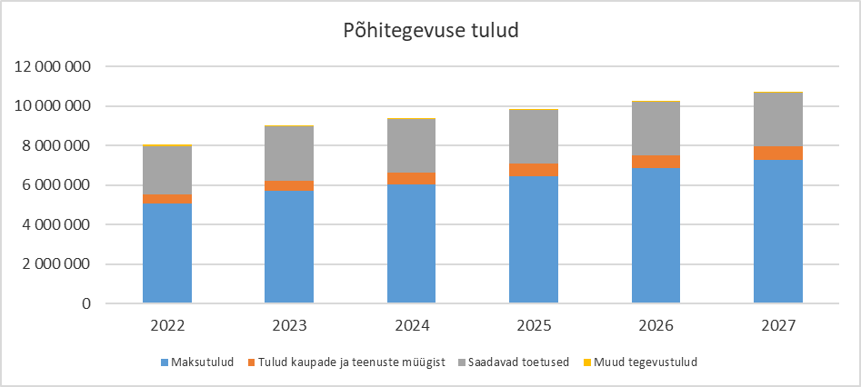
Joonis 1. Nõo valla põhitegevuse tulud aastatel 2022- 2027
Põhitegevuse tulude kasv sõltub suuresti füüsilise isiku tulumaksu laekumiseset. Enim mõjutavad tulumaksu laekumist maksumaksjate arv ja keskmine palk ning riigipoolsed tulumaksu jaotusmetoodika muutmised. Kohalikele omavalitsustele eraldatav tulumaksuosa on alates 01.01.2024 2,5% riiklikust pensionist ja 11,89 % töötasust jm analoogilisest tulust (kuni 2023.aasta lõpuni oli 11,96%).
Kohaliku omavalitsuse finantsstabiilsus väheneb vähendades üksikisiku tulumaksu protsenti.
Suurima osa s.o ca 65% valla põhitegevuse tuludest moodustabki aga tulumaks.
Tabelis 3 on kajastatud vallale laekuva tulumaksu prognoos ja selle aluseks olevad eeldused.
Tabel 3. Tulumaksu laekumise prognoos

2022 2023 2024 2025 2026 2027
Maksumaksjate arv* 2 287 2 382 2 430 2 455 2 475 2 490
Maksumaksjate arvu muutus 1,5% 4,2% 2,0% 1,1% 0,8% 0,6%
Väljamaksed füüsilistele
isikutele 40496329 44502969 46819716 48224307 50153279 52159410

Sissetulek inimese kohta kuus 1 560 1 648 1 690 1 750 1815 1 880
Sissetuleku kasv 6,8% 5,6% 2,5% 3,5% 3,7% 3,6%
Sissetuleku kasv Eestis kokku 8,9% 9,0% 5,7% 4,1% 4,3% 4,2%

Tulumaksu laekumine 4 935 675 5 527 956 5 906 270 6 357 700 6 732 800 7 136 700
Tulumaksu laekumise kasv 11,0% 12,0% 6,8% 7,6% 5,9% 6,0%
FIT laekumise ja sissetulekute
suhe 11,96% 11,96% 11,89% 11,89% 11,89% 11,89%
riiklikust pensionist 0% 0% 2,5% 2,5% 2,5% 2,5%

Ülejäänud tulude planeerimisel on arvestatud, et:
- MAAMAKS – Maa-amet korraldas maade korralise hindamise 2022. aasta sügisel (edaspidi igal neljandal aastal). Selle hindamise tulemused hakkavad kehtima alates 2024. aasta algusest. Maade maksustamishinnad tõusid Nõo vallas võrreldes 2001. aastaga keskmiselt 16,7 korda (Eestis keskmiselt 8,2 korda). Nõo Vallavolikogu kehtestas oma määrusega nr 37 15.06.2023 uued maamaksumäärad, mis jõustuvadki 01.01.2024. Lisaks on maamaksu järsu tõusu vältimiseks kehtestatud kaitsemehhanism – 10% piirmäär.
- Kaupade ja teenuste müügist laekuvad tulud kasvavad üldise kaupade ja teenuste hindade kallinemisest. Põhiosa nimetatud tuludest laekub haridusalasest tegevusest. Lastevanemate osalustasud lasteaedades, spordi- ja muusikakooli õppemaksud on seotud alampalgaga.
- Alates 01.01.2023 kehtivad uued üürihinnad Nõo vallale kuuluvates üürikorterites äriruumides.
- Mitmesuguste muude tegevustoetuste osas Nõo vald olulist tõusu ette ei näe. Ühekordseid sihtfinantseerimisi strateegiaperioodis ei kajastata.
- Riigi poolt eraldatavad tasandus- ja toetusfondi summad on planeeritud 2023. aasta tasemel. Toetusfondis on vähenenud matusetoetuseks ning asendushoolduseks eraldatavad summad. Üldse ei ole arvestatud pikaajaliseks hoolduseks mingeid summasid.
Tasandusfondi eesmärk on ühtlustada omavalitsuste võimalusi avalike teenuste osutamisel. Toetusfond toetab kohalikke omavalitsusi konkreetsete ülesannete täitmisel. Toetused laekuvad riigieelarvest. Lähtutud on eeldusest, et toetusfondi eraldiste suurenemisega suurenevad samavõrra ka vastavad kulutused. Toetusfondi vahendeid tuleb kasutada vastavalt seatud eesmärkidele. Toetusfondi jaotuse kehtestab iga aastaselt Vabariigi Valitsus.
Tabel 4. Riigieelarvelise toetusfondi eraldised Nõo vallale 2022- 2023

 | 2022 | 2023
Hariduskuludeks | 1 075 953 | 1 382 797
Koolitoit | 79 450 | 84 700
Toimetulekutoetus | 8 029 | 19 042
Rahvastikutoimingud | 573 | 205
Raske ja sügava puudega laste hoiuteenuste toetus | 16 172 | 13 115
Kohalike teede hoiu toetus | 153 388 | 164 954
Huviharidus ja -tegevus | 59 321 | 57 457
Koolieelsete lasteasutuste õpetajate tööjõukulu toetus | 56 865 | 57 474
Asendus- ja järelhoolduse teenuse toetus | 77 910 | 108 974
Matusetoetus | 12 775 | 12 658
Pikaajaline hooldus | 0 | 102 397
Kõrgenenud kuludega toimetulemise toetus | 0 | 13 025
KOKKU TOETUSFOND | 1 540 436 | 2 016 798
TASANDUSFOND | 633 330 | 631 146

- Muude põhitegevuse tuludena laekub tasu vee erikasutusest, kaevandamise õiguse tasu. Nimetatud summad on väikesed ega oma olulist mõju valla tulubaasile. Tulud jäävad 2023. aasta tasemele.

Põhitegevuse kulud

Vastavalt Rahandusministeeriumi juhistele ei kajastata eelarvestrateegias põhitegevuse kulusid valdkonnapõhiselt. Põhitegevuse kulud jaotatakse valdkondade lõikes iga-aastases vallaeelarves, võttes aluseks arengukavas sätestatud strateegilised eesmärgid koos neile vastavate tegevustega.
Eelarvestrateegia perioodil iseloomustavad Nõo valla põhitegevuse kulusid järgmised asjaolud:
- 2024. aasta sügisest valmib Nõo lasteaia Krõll juurdeehitus, lisanduvad täiendava personali – ja majandamiskulud.
- strateegiasse on planeeritud personalikulude kasvuks 1,25 kuni 4%;
- majandamiskulud kasvavad üldjuhul tarbijahinnaindeksi võrra;
- reservfondi mahuks on kuni 1% põhitegevuse kulude mahust.
- Lisaks tuleb arvestada Käibemaksuseaduse muudatusega, et alates 01.01.2024 tõuseb käibemaks 20% -lt 22 %-le. Lisaks hakkab 2024. aastast tõusma ka kütuse aktsiis;
- antavad toetused püsivad strateegiaperioodil üldiselt muutumatuna. Lisandunud on hooldusreformi kulud, mida tuleb kajastada toetustena;
- põhitegevuse kulude kavandamisel on lähtutud põhimõttest, et valla põhitegevuse tulem ajas kasvaks.

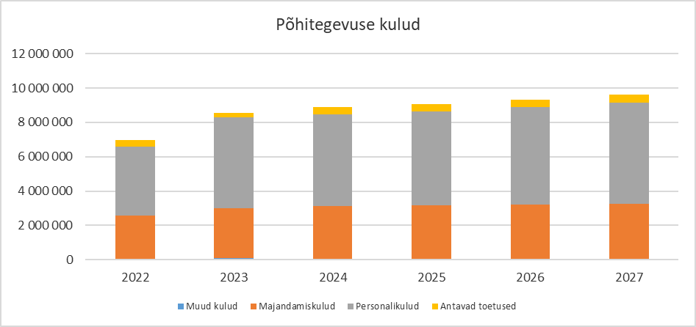
Joonis 2. Nõo valla põhitegevuse kulud aastatel 2022- 2027

Põhitegevuse tulem (põhitegevuse tulude ja kulude vahe) on Nõo vallal strateegia perioodil positiivne ca 445 tuhat kuni 1 125 tuhat eurot aastas. Tulude positiivset vahet kasutatakse investeeringute finantseerimiseks, samuti olemasolevate laenude teenindamiseks.

Investeeringute kavandamine
Investeerimistegevuse eelarveosa koosneb investeerimiseks saadavatest tuludest ning investeerimistegevuse kuludest. Investeerimistegevuse eelarve on kogu strateegia perioodil negatiivne ehk investeerimistegevuse kulud ületavad investeerimiseks saadavaid tulusid. Negatiivset investeerimistegevuse tulemit võimaldab positiivne põhitegevuse tulem. Investeeringute finantseerimiseks on võimalik kasutada kolme allikat: omavahendeid, laenude võtmist ning toetusi. Üldjuhul nõuavad toetused ka omaosaluse olemasolu.
Põhivara soetuseks saadavate toetuste ja põhivara soetuse summade planeerimise aluseks on prognoositud reaalsed võimalused toetuse saamiseks. Eelarvestrateegias esitatud numbrid kajastavad iga konkreetse projektiga seotud hetkekavade koondit, reaalsuses võivad osad toetussummad sõltuvalt konkreetse projekti edenemisest kaugemasse tulevikku nihkuda. Uute projektide reaalne nimekiri ja maksumus sõltuvad konkreetsetest rahastamise otsustest.

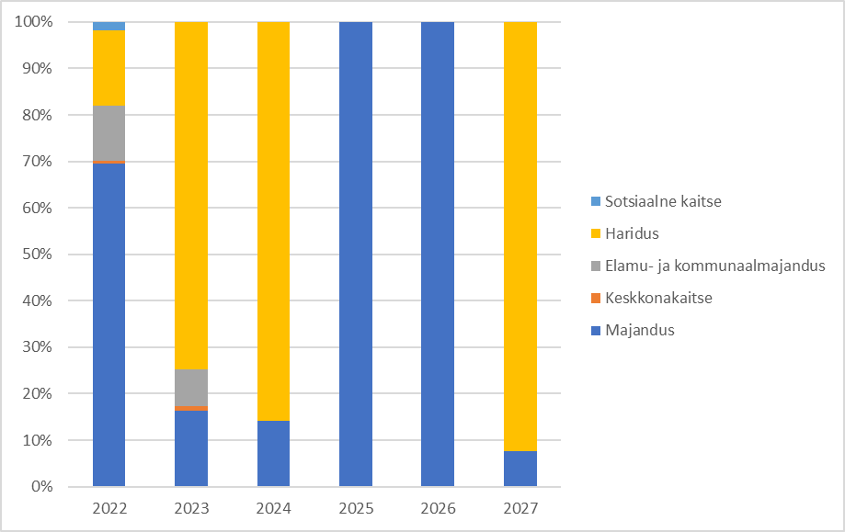
Joonis 3. Nõo valla investeeringud valdkonniti aastatel 2022 – 2027
Nõo valla arengukava eesmärkidega seotud investeeringud aastatel 2024 – 2027 on esitatud Tabelis 5.
Nõo valla arengukava 2024 – 2039 eesmärkide elluviimisega seotud investeeringud ja tegevused on toodud Tabelis 6.
Finantstulud ja –kulud sisaldavad endas peamiselt intressitulusid ja –kulusid. Kuna strateegia perioodil on planeeritud võlakoormuse suurenemine, hakkavad seetõttu suurenema ka valla poolt tasutavad intressimaksed.
2022.aasta juunikuus tõusis euribor ligi seitsmeaastase miinusoleku järel esimest korda nulli. Euribori pikka aega (2015-2022) kestnud negatiivne tase tähendas seda laenud olid odavad. Alates eelmise aasta teisest poolest hakkas euribor tõusma ning praegusel hetkel on 4% juures. See tähendab aga seda, et meie finantskulud on oluliselt suurenenud.
Nõo vald on püsinud lubatud netovõlakoormuse piirides. Hetkel on strateegia perioodil planeeritud kohustuste võtmist 2024 ja 2027. aastal. 2025 ja 2026. aastal ei ole plaanis võtta uusi kohustusi, nendel aastatel ei ole plaanis teha ka investeeringuid.
Vallal on olemas laenu võtmise võimekus (lubatud protsendi piirides), kuid tagasimaksed (põhiosa + intress) ca miljon eurot muutuvad vallale koormavaks.

Kohustuste planeerimine

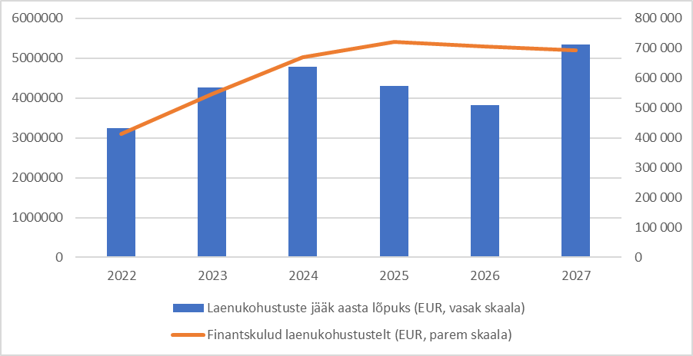

Joonis 4. Nõo valla võlakohustused aastatel 2022- 2027

Nõo valla netovõlakoormus on 2027. aasta lõpuks 48 %.
Kuni aastani 2024 kehtib netovõlakoormuse määr 80%, alates 2025. aastast hakkab see 5% võrra langema ning aastal 2028 saavutab uuesti 60%.
Strateegia perioodil on kavandatud oluliste investeeringute finantseerimise vajaduse tõttu võtta uusi laenusid. Uute võlakohustuste võtmine on planeeritud alljärgnevalt:

- 2024. aastal summas 1,0 miljonit eurot: Nõo lasteaia Krõll juurdeehituse lõpetamiseks;
- 2027. aastal summas 2,0 miljonit eurot: Nõo Põhikooli laiendamise alustamiseks.

Finantsdistsipliin

Finantsdistsipliini tagamiseks sätestab Kohaliku omavalitsuse finantsjuhtimise seadus finantsdistsipliini tagamise meetmed, milleks on kinnipidamine KOV põhitegevuse tulemi lubatavast väärtusest ja kinnipidamine netovõlakoormuse ülempiirist.
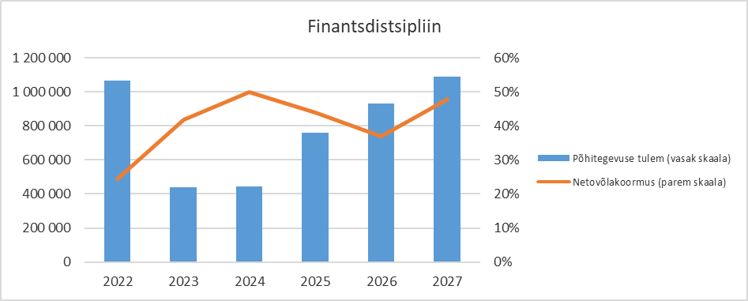
Joonis 5. Nõo valla finantsdistsipliini meetmed 2022– 2027

Nii põhitegevuse tulem kui ka netovõlakoormus on kindlalt lubatud piires (põhitegevuse tulem positiivne ja netovõlakoormus alla 65%).

Nõo vald on jätkusuutlik. Strateegia perioodil meie põhitegevuse tulem katab ära olemasolevate ja planeeritavate laenude tagasimaksed (2025 ja 2026. aastal ei ole planeeritud kohustuste suurenemist).
Nõo valla finantsvõimekus aastatel 2022 – 2027 vaata Lisa 1.

Kokkuvõte

Eelarvestrateegia koostamise eesmärgiks on omavalitsuse jätkusuutliku finantspoliitika tagamine. Planeerimise eesmärgiks on tagada eelarveprotsessi stabiilsus, vahendite sihipärane ja efektiivne kasutamine. 2024. aastal ootavad KOV rahastamises ees suured muudatused. Samas, vaadates ees ootavatele majanduslikele probleemidele, saame juba hetkel väita, et need kavandatavad muudatused ei ole piisavad, et tagada kasvavate riigipoolsete ülesannete täitmine parimal võimalikul viisil.

Koostatud eelarvestrateegia puhul saab teha järgnevad põhijäreldused:
1. Eelarvestrateegia seob arengukavas toodud strateegiliste eesmärkide täitmise ning vastavad tegevused ja investeeringud reaalselt olemasolevate ressurssidega.
2. Eelarvestrateegia perioodi põhitegevuse tulud on planeeritud suhteliselt konservatiivselt tagamaks valla finantsstabiilsus ja jätkusuutlik areng.
3. Eelarvestrateegia perioodi prioriteetideks on investeeringud haridusse – tagamaks kooli- ja lasteaiakohad.
4. Eelarvestrateegia perioodi jooksul püsib valla põhitegevuse tulem positiivne ning vald saab panustada investeerimistegevusse.
5. Vallal on olemas laenu võtmise võimekus (lubatud protsendi piirides), kuid tagasimaksed (põhiosa + intress) muutuvad vallale koormavaks.

Lisa 1 Strateegia vorm majandusliku sisu järgi

Nõo vald | 2022 täitmine | 2023 eeldatav täitmine | 2024 eelarve | 2025 eelarve |  | 2026 eelarve |  | 2027 eelarve
Põhitegevuse tulud kokku | 8 046 670 | 8 952 149 | 9 348 109 | 9 883 983 |  | 10 280 588 |  | 10 726 939
Maksutulud | 5 056 671 | 5 647 956 | 6 041 270 | 6 506 200 |  | 6 896 150 |  | 7 316 385
sh tulumaks | 4 935 675 | 5 527 956 | 5 906 270 | 6 357 700 |  | 6 732 800 |  | 7 136 700
sh maamaks | 120 997 | 120 000 | 135 000 | 148 500 |  | 163 350 |  | 179 685
sh muud maksutulud | 0 | 0
Tulud kaupade ja teenuste müügist | 463 801 | 536 201 | 580 876 | 639 820 |  | 646 475 |  | 672 591
Saadavad toetused tegevuskuludeks | 2 451 963 | 2 752 992 | 2 710 963 | 2 722 963 |  | 2 722 963 |  | 2 722 963
sh tasandusfond | 633 330 | 631 146 | 631 146 | 631 146 |  | 631 146 |  | 631 146
sh toetusfond | 1 578 846 | 2 016 798 | 1 844 769 | 1 844 769 |  | 1 844 769 |  | 1 844 769
sh muud saadud toetused tegevuskuludeks | 239 787 | 105 048 | 235 048 | 247 048 |  | 247 048 |  | 247 048
Muud tegevustulud | 74 233 | 15 000 | 15 000 | 15 000 |  | 15 000 |  | 15 000
Põhitegevuse kulud kokku | 6 978 988 | 8 561 340 | 8 902 927 | 9 053 905 |  | 9 315 602 |  | 9 601 915
Antavad toetused tegevuskuludeks | 403 344 | 281 002 | 436 000 | 436 000 |  | 436 000 |  | 436 000
Muud tegevuskulud | 6 575 644 | 8 280 338 | 8 466 927 | 8 617 905 |  | 8 879 602 |  | 9 165 915
sh personalikulud | 4 021 519 | 5 288 887 | 5 354 977 | 5 462 075 |  | 5 663 395 |  | 5 889 930
sh majandamiskulud | 2 553 588 | 2 897 096 | 3 041 950 | 3 105 830 |  | 3 146 207 |  | 3 205 985
sh alates 2012 sõlmitud katkestamatud kasutusrendimaksed
sh muud kulud | 537 | 94 355 | 70 000 | 50 000 |  | 70 000 |  | 70 000
Põhitegevuse tulem | 1 067 682 | 390 809 | 445 182 | 830 078 |  | 964 986 |  | 1 125 024
Investeerimistegevus kokku | -1 313 211 | -2 232 557 | -1 380 394 | -397 554 |  | -412 354 |  | -2 407 599
Põhivara müük (+) | 0 | 48 500 | 0 | 0 |  | 0 |  | 0
Põhivara soetus (-) | -1 355 206 | -2 037 317 | -1 164 954 | -164 954 |  | -164 954 |  | -2 164 954
sh projektide omaosalus | -1 127 492 | -2 037 317 | -1 164 954 | -164 954 |  | -164 954 |  | -2 164 954
Põhivara soetuseks saadav sihtfinantseerimine (+) | 227 714 | 47 000 | 20 000 |  |  | 30 000 |  | 40 000
Põhivara soetuseks antav sihtfinantseerimine (-) | -141 128 | -174 000 | -40 000 |  |  | -60 000 |  | -80 000
Osaluste ning muude aktsiate ja osade müük (+) | 0 | 0
Osaluste ning muude aktsiate ja osade soetus (-) | -10 048 | 0
Tagasilaekuvad laenud (+) | 0 | 0
Antavad laenud (-) | 0 | 0
Finantstulud (+) | 148 | 8 500 | 8 500 | 8 500 |  | 8 500 |  | 8 500
Finantskulud (-) | -34 692 | -125 240 | -203 940 | -241 100 |  | -225 900 |  | -211 145
Eelarve tulem | -245 529 | -1 841 748 | -935 212 | 432 524 |  | 552 632 |  | -1 282 575
Finantseerimistegevus | 20 517 | 1 018 039 | 533 500 | -480 900 |  | -480 900 |  | 1 519 100
Kohustiste võtmine (+) | 400 000 | 1 440 000 | 1 000 000 |  |  |  |  | 2 000 000
Kohustiste tasumine (-) | -379 483 | -421 961 | -466 500 | -480 900 |  | -480 900 |  | -480 900
Likviidsete varade muutus (+ suurenemine, - vähenemine) | -118 548 | -823 709 | -401 712 | -48 376 |  | 71 732 |  | 236 525
Nõuete ja kohustiste saldode muutus kokku (+ /-) | 106 465 | 0 | 0 | 0 |  | 0 |  | 0
sh nõuete muutus (- suurenemine/ + vähenemine)
sh kohustiste muutus (+ suurenemine/ - vähenemine)
Likviidsete varade suunamata jääk aasta lõpuks | 1 274 378 | 450 669 | 48 957 | 581 |  | 72 313 |  | 308 838
Võlakohustised kokku aasta lõpu seisuga | 3 240 608 | 4 258 647 | 4 792 147 | 4 311 247 |  | 3 830 347 |  | 5 349 447
sh üle 1 a perioodiga mittekatkestatav kasutusrent (konto 913100), sihtfinantseerimise kohustised (konto 253550), saadud ettemaksed (kontogrupp 2038)
sh kohustised, mille võrra võib ületada netovõlakoormuse piirmäära | 0 | 0
Netovõlakoormus (eurodes) | 1 966 230 | 3 807 978 | 4 743 190 | 4 310 666 |  | 3 758 034 |  | 5 040 609
Netovõlakoormus (%) | 24,4% | 42,5% | 50,7% | 43,6% |  | 36,6% |  | 47,0%
Netovõlakoormuse ülemmäär (eurodes) | 8 046 670 | 7 161 719 | 7 478 487 | 7 470 702 |  | 7 719 888 |  | 7 875 168
Netovõlakoormuse individuaalne ülemmäär (%) | 100,0% | 80,0% | 80,0% | 75,6% |  | 75,1% |  | 73,4%
Vaba netovõlakoormus (eurodes) | 6 080 440 | 3 353 741 | 2 735 297 | 3 160 036 |  | 3 961 854 |  | 2 834 559
Põhitegevuse tulude muutus | - | 11% | 4% | 6% |  | 4% |  | 4%
Põhitegevuse kulude muutus | - | 23% | 4% | 2% |  | 3% |  | 3%
Omafinantseerimise võimekuse näitaja | 1,15 | 1,05 | 1,05 | 1,09 |  | 1,10 |  | 1,12
Investeeringuobjektid* (alati "+" märgiga) |  | 2023 eeldatav täitmine | 2024 eelarve | 2025 eelarve |  | 2026 eelarve |  | 2027 eelarve
01 Üldised valitsussektori teenused |  | 0 | 0 | 0 |  | 0 |  | 0
sh toetuse arvelt
sh muude vahendite arvelt (omaosalus)
02 Riigikaitse |  | 0 | 0 | 0 |  | 0 |  | 0
sh toetuse arvelt
sh muude vahendite arvelt (omaosalus)
03 Avalik kord ja julgeolek |  | 0 | 0 | 0 |  | 0 |  | 0
sh toetuse arvelt
sh muude vahendite arvelt (omaosalus)
04 Majandus |  | 333 454 | 164 954 | 164 954 |  | 164 954 |  | 164 954
sh toetuse arvelt
sh muude vahendite arvelt (omaosalus) |  | 333 454 | 164 954 | 164 954 |  | 164 954 |  | 164 954
05 Keskkonnakaitse |  | 20 000 | 0 | 0 |  | 0 |  | 0
sh toetuse arvelt
sh muude vahendite arvelt (omaosalus) |  | 20 000
06 Elamu- ja kommunaalmajandus |  | 158 656 | 0 | 0 |  | 0 |  | 0
sh toetuse arvelt
sh muude vahendite arvelt (omaosalus) |  | 158 656
07 Tervishoid |  | 0 | 0 | 0 |  | 0 |  | 0
sh toetuse arvelt
sh muude vahendite arvelt (omaosalus)
08 Vabaaeg, kultuur ja religioon |  | 0 | 0 | 0 |  | 0 |  | 0
sh toetuse arvelt
sh muude vahendite arvelt (omaosalus)
09 Haridus |  | 1 525 207 | 1 000 000 | 0 |  | 0 |  | 2 000 000
sh toetuse arvelt
sh muude vahendite arvelt (omaosalus) |  | 1 525 207 | 1 000 000 |  |  |  |  | 2 000 000
10 Sotsiaalne kaitse |  | 0 | 0 | 0 |  | 0 |  | 0
sh toetuse arvelt
sh muude vahendite arvelt (omaosalus)
KÕIK KOKKU |  | 2 037 317 | 1 164 954 | 164 954 |  | 164 954 |  | 2 164 954
sh toetuse arvelt |  | 0 | 0 | 0 |  | 0 |  | 0
sh muude vahendite arvelt (omaosalus) |  | 2 037 317 | 1 164 954 | 164 954 |  | 164 954 |  | 2 164 954
Suuremad investeeringud nimeliselt
Nõo lasteaed Krõll juurdeehitus |  | 1 000 000 | 1 000 000 | 0 |  | 0 |  | 0
sh toetuse arvelt
sh muude vahendite arvelt (omaosalus) |  | 1 000 000 | 1 000 000
Nõo lasteaed Tõruke (Tõravere õppekoht) ventilatsioon |  | 27 527 | 0 | 0 |  | 0 |  | 0
sh toetuse arvelt
sh muude vahendite arvelt (omaosalus) |  | 27 527
Nõo Põhikool juurdeehituse projekt |  | 100 000 | 0 | 0 |  | 0 |  | 2 000 000
sh toetuse arvelt
sh muude vahendite arvelt (omaosalus) |  | 100 000 |  |  |  |  |  | 2 000 000
Kalmistu jalgtee ehitamine |  | 28 756 | 0 | 0 |  | 0 |  | 0
sh toetuse arvelt
sh muude vahendite arvelt (omaosalus) |  | 28 756
Tänavavalgustus |  | 60 000 | 0 | 0 |  | 0 |  | 0
sh toetuse arvelt
sh muude vahendite arvelt (omaosalus) |  | 60 000
Valla teed |  | 333 454 | 164 954 | 164 954 |  | 164 954 |  | 164 954
sh toetuse arvelt
sh muude vahendite arvelt (omaosalus) |  | 333 454 | 164 954 | 164 954 |  | 164 954 |  | 164 954
Kergliiklustee Nõo-Tamsa tee ja Tartu tn (koostöös Transpordiametiga) |  | 80 000 | 0 | 0 |  | 0 |  | 0
sh toetuse arvelt
sh muude vahendite arvelt (omaosalus) |  | 80 000
Luke mõisa puurkaevu veepuhastusseadme ja pumplahoone rajamine |  | 50 000 | 0 | 0 |  | 0 |  | 0
sh toetuse arvelt
sh muude vahendite arvelt (omaosalus) |  | 50 000
Etsaste tuletõrjehüdrandi ja Illi veevõtukoha rajamine |  | 19 900 | 0 | 0 |  | 0 |  | 0
sh toetuse arvelt
sh muude vahendite arvelt (omaosalus) |  | 19 900

Lisa 2 Strateegia vorm koond

Nõo vald | 2022 täitmine | 2023 eeldatav täitmine | 2024 eelarve | 2025 eelarve | 2026 eelarve | 2027 eelarve
Põhitegevuse tulud kokku | 8 046 670 | 8 952 149 | 9 348 109 | 9 883 983 | 10 280 588 | 10 726 939
Põhitegevuse kulud kokku | 6 978 988 | 8 561 340 | 8 902 927 | 9 053 905 | 9 315 602 | 9 601 915
sh alates 2012 sõlmitud katkestamatud kasutusrendimaksed | 0 | 0 | 0 | 0 | 0 | 0
Põhitegevustulem | 1 067 682 | 390 809 | 445 182 | 830 078 | 964 986 | 1 125 024
Investeerimistegevus kokku | -1 313 211 | -2 232 557 | -1 380 394 | -397 554 | -412 354 | -2 407 599
Eelarve tulem | -245 529 | -1 841 748 | -935 212 | 432 524 | 552 632 | -1 282 575
Finantseerimistegevus | 20 517 | 1 018 039 | 533 500 | -480 900 | -480 900 | 1 519 100
Likviidsete varade muutus (+ suurenemine, - vähenemine) | -118 548 | -823 709 | -401 712 | -48 376 | 71 732 | 236 525
Nõuete ja kohustuste saldode muutus (+/-) | 106 465 | 0 | 0 | 0 | 0 | 0
Likviidsete varade suunamata jääk aasta lõpuks | 1 274 378 | 450 669 | 48 957 | 581 | 72 313 | 308 838
Võlakohustused kokku aasta lõpu seisuga | 3 240 608 | 4 258 647 | 4 792 147 | 4 311 247 | 3 830 347 | 5 349 447
sh kohustused, mille võrra võib ületada netovõlakoormuse piirmäära (arvestusüksuse väline) | 0 | 0 | 0 | 0 | 0 | 0
Netovõlakoormus (eurodes) | 1 966 230 | 3 807 978 | 4 743 190 | 4 310 666 | 3 758 034 | 5 040 609
Netovõlakoormus (%) | 24,4% | 42,5% | 50,7% | 43,6% | 36,6% | 47,0%
Netovõlakoormuse ülemmäär (eurodes) | 8 046 670 | 7 161 719 | 7 478 487 | 7 470 702 | 7 719 888 | 7 875 168
Netovõlakoormuse ülemmäär (%) | 100,0% | 80,0% | 80,0% | 75,6% | 75,1% | 73,4%
Vaba netovõlakoormus (eurodes) | 6 080 440 | 3 353 741 | 2 735 297 | 3 160 036 | 3 961 854 | 2 834 559

Lisa 3 Nõo valla arengukava eesmärkidega seotud investeeringud ja tegevused

Arengukavas seatud eesmärgid ja tegevused on aluseks vallavalitsuse tööplaanide seadmisel ning Nõo valla eelarvestrateegia koostamisel. Koos eelarvestrateegia koostamise protsessiga on valitud arengukavast investeeringud ja tegevused, mis tööplaani võetakse.
Tabelis 5 on esitatud detailne ülevaade Nõo valla arengukava eesmärkidega seotud investeeringutest aastatel 2024 – 2027.
Tabelis 6 on toodud Nõo valla arengukava kogu perioodi eesmärkidega seotud rahalist katet vajavad investeeringud ja tegevused.
Nende investeeringute ja tegevuste hulgast valitakse võimalusel välja need, mis teostatakse ainult juhul, kui laekub strateegias arvestatuga võrreldes täiendavaid tulusid. Sealhulgas sellised investeeringud või tegevused, mida kavatsetakse rahastada toetuste arvelt, kuid milliste toetuste laekumine pole piisavalt kindel, et neid eelarvestrateegias kajastada.
Kuna eelarvestrateegiat korrigeeritakse igal aastal, vaadatakse nii investeeringuobjektid kui ka tegevused iga-aastaselt läbi.

Tabel 5. Nõo valla arengukava eesmärkidega seotud investeeringud aastatel 2024 – 2027

Valdkond | Strateegiline eesmärk | Alaeesmärk | Investeeringu number | Investeering | Eelarvestrateegia periood |  |  |  | Tegevuse maksumus kokku 2024-2027 | Kommentaar
 |  |  |  |  | 2 024 | 2 025 | 2 026 | 2 027 | Tegevuse maksumus kokku 2024-2027 | Kommentaar
1.AVALIK RUUM
1.3. Nõo valla teed ja ühistranspordisüsteem loovad kõigile elanikele kiired ja keskkonnasäästlikud ühendused Nõo aleviku, Tartu linna ja ülejäänud Eestiga.
1.3.2. Nõo vallal on mugavad, ohutud ja korrashoitud ühendused oma eri piirkondade ja ümbritsevate omavalitsustega.
 |  |  | 1.3.2.1. | Teetööd | 164 954 | 164 954 | 164 954 | 164 954 | 659 816
 |  |  |  | Strateegiline eesmärk kokku | 164 954 | 164 954 | 164 954 | 164 954 | 659 816
 |  |  |  | Avalik ruum kokku | 164 954 | 164 954 | 164 954 | 164 954 | 659 816
5. HARIDUS, NOORSOOTÖÖ JA KULTUUR
5.1. Alus- ja põhiharidus
5.1.3. Nõo vallas on kvaliteetne haridus kättesaadav kõikidele valla lastele ning valla haridusasutuste õpperuumid ja taristu on kaasaegsed.
5.1.3.1. Nõo Valla haridusasutused mahutavad ära kõik piirkonnas elavad õppijad.
 |  |  | 5.1.3.1.1. | Nõo lasteaia "Krõll" juurdeehituse lõpetamine | 1 000 000 |  |  |  | 1 000 000
 |  |  | 5.1.3.1.2. | Nõo Põhikooli laiendamine (juurdeehitusega alustamine) |  |  |  | 2 000 000 | 2 000 000
 |  |  |  | Alus- ja põhiharidus kokku | 1 000 000 | 0 | 0 | 2 000 000 | 3 000 000
 |  |  |  | Haridus, noorsootöö ja kultuur kokku | 1 000 000 | 0 | 0 | 2 000 000 | 3 000 000
Investeeringute kava maksumus kokku |  |  |  |  | 1 164 954 | 164 954 | 164 954 | 2 164 954 | 3 659 816

Tabel 6. Nõo valla arengukava kogu perioodi eesmärkidega seotud rahalist katet vajavad investeeringud ja tegevused

Investeering või tegevus | Rahastuse kate | Elluviimise periood (indikatiivne)
 | Valla eelarve | 2023-2026
 | Laen | 2027-2030
 | Toetused/projektid | 2031-2034
 |  | 2034-2039
AVALIK RUUM JA TARISTU
Arengu kavandamine
Üldplaneeringu koostamine | Valla eelarve | 2023-2026
Avaliku ruumi ehitised
Nõo Veskijärve puhkeala arendamine - ligipääsu võimaldamine, kasutamiseks vajalike ehitiste rajamine - pesemisvõimalused, veevärk ja kanalisatsioon, elektriühendus, lõkkekoht, parkimiskohad, prügikastid, valgustus jm. | Valla eelarve, toetused/projektid | 2023-2039
Kompaktse hoonestusega aladele tegelusväljakute loomine - nt mänguväljakute, puhkealade ja väliürituste korraldamise võimalustega, välijõusaalide ja grillimiskohtadega. | Valla eelarve, toetused/projektid | 2023-2039
Avalike looduskoosluste, terviseradade ja veekogude aastaringselt ligipääsetavaks muutmine. | Valla eelarve, toetused/projektid | 2023-2039
Tervikliku jalg- ja matkaradade (st terviseradade) võrgustiku loomine, pinkidega puhkenurgakeste rajamine radade äärde. | Valla eelarve, toetused/projektid | 2023-2039
Maastikule avatud vaadete säilitamine ja nende vaadete nautimisvõimaluste pakkumine - nt vaateplatvormide ehitamine, haljastuse piiramine vaadete avamiseks nt Tõraveres, Tamsal. | Valla eelarve, toetused/projektid | 2023-2039
Koerte harjutusväljaku rajamine Nõo alevikku. | Valla eelarve, toetused/projektid | 2023-2039
Kalmistu laiendamine, tavandihoone rajamine ja ligipääsetavuse suurendamine. | Valla eelarve, toetused/projektid | 2023-2039
Vallale kuuluvate hoonete uuendamine hoonete ligipääsetavuse tagamiseks | Valla eelarve, toetused/projektid | 2023-2039
Nõo valla elanike teavitamine ja nõustamine kiire internetiühenduse loomise toetuse taotlemisel. | Valla eelarve, toetused/projektid | 2023-2039
Jäätmemajandus, soojamajandus
Keskse jäätmejaama ning taaskasutus- ja paranduspunkti loomine. | Valla eelarve, toetused/projektid | 2023-2039
Vallale kuuluvate ehitiste seisukorra parendamine, energiasäästlikumaks muutmine | Valla eelarve, toetused/projektid | 2023-2039
Veemajandus
Kompaktse hoonestusega piirkondade ühendamine ühise vee- ja kanalisatsioonivõrguga. | Valla eelarve, toetused/projektid | 2023-2039
Nõo reoveepuhasti rekonstrueerimine või Nõo reoveepuhasti likvideerimine ja Elva reoveepuhasti laiendamine. | Valla eelarve, toetused/projektid | 2023-2039
Hajaasustusega piirkondades vee- ja kanalisatsioonilahenduste arendamine | Valla eelarve, toetused/projektid | 2023-2039
Teed, transport
Elektri- ja vesinikusõidukitele jms üleminekuks vajaliku taristu arendamine. | Valla eelarve, toetused/projektid | 2023-2039
Valla seni valgustamata kompaktse hoonestusega aladele välisvalgustusvõrgu rajamine (sh valgustussüsteemi loomine koos liikumissensorite ja/või säästu- ja öörežiimidega). | Valla eelarve, toetused/projektid | 2023-2039
Kruusateede kõvakattega teedega asendamine. | Valla eelarve, toetused/projektid | 2023-2039
Turvaliste teeületamise võimaluste rajamine. | Valla eelarve, toetused/projektid | 2023-2039
Sõidukitele raudteeületuskoha rajamine Tõravere raudteejaama juurde. | Toetused/projektid | 2023-2039
Kergliiklusteede võrgustiku vallasisene arendamine ja ühendamine rongi- ja bussipeatustega. | Valla eelarve, toetused/projektid | 2023-2039
Bussi- ja rongipeatuste juurde parklate loomine koos „pargi ja sõida“ võimalusega ning varikatustega rattahoidlate loomine. | Valla eelarve, toetused/projektid | 2023-2039
Olemasolevate bussiootekohtade arendamine ja laiendamine, et saaks mugavamalt erinevates ilmastikutingimustes bussiga liigelda. | Valla eelarve, toetused/projektid | 2023-2039
Olemasoleva taristu korrashoidmine ja liiklusohutuse suurendamine | Valla eelarve, toetused/projektid | 2023-2039
ETTEVÕTLUS JA TURISM
Luke mõisa arendamine atraktiivseks turismisihtkohaks ja pargiarhitektuuri pärliks, selleks pargistruktuuri säilitamine ja arendamine. | Valla eelarve, toetused/projektid | 2023-2039
Suviste pop-up restoranide võimaluse loomine ja multifunktsionaalse esinemisväljaku loomine Veskijärve kaldale. | Valla eelarve, toetused/projektid | 2023-2039
SOTSIAALNE HEAOLU
Teenuskeskuse rajamine ühes paigas erinevate teenuste (nt sotsiaalmajutus, tugiteenused nagu kogukonnapsühholoog, sotsiaaltöötaja, logopeed) osutamiseks. | Valla eelarve, toetused/projektid | 2023-2039
Piisavate sotsiaaleluruumide tagamiseks sotsiaaleluruumide ehitamine ja kohandamine, mis vastavad erinevate abivajajate vajadustele ja oleksid turvalised. | Valla eelarve, toetused/projektid | 2023-2039
Nõo hooldekodu laiendamine või uude kohta viimine hooldekodu kohtade arvu suurendamiseks. | Valla eelarve, toetused/projektid | 2023-2039
Kogukonnaaedade loomine ja edasiarendamine | Valla eelarve, toetused/projektid | 2023-2039
Kerksuskeskuse loomine, kus lisaks vabatahtlikule päästetööle (Nõo Priitahtlikud) tehakse ka tööd kriisiennetuse, kriisivarude hoiustamise ja elanike teavitustöö ja abistamisega. | Toetused/projektid | 2023-2039
HARIDUS, NOORSOOTÖÖ JA KULTUUR
Haridus, noortevaldkond
Koolikohtade tagamine | Valla eelarve, laen, toetused/projektid | 2023-2039
Lasteaiakohtade tagamine | Valla eelarve, toetused/projektid | 2023-2039
Multifunktsionaalsete ruumide ehitamine ja ka olemasolevate ruumide sisustamine selliselt, et tagada ruumide ristkasutus. | Valla eelarve, toetused/projektid | 2023-2039
Avalikus ruumis tegelusväljakute loomine, et kõikide vanusegruppide õpilastel (ja inimestel) on multifunktsionaalsed võimalused veeta vaba aega. | Valla eelarve, toetused/projektid | 2023-2039
Õuealade loomine noortele (taaskasutatud materjalid, päikeseenergia jne): Skatepark, pump-track | Valla eelarve, toetused/projektid | 2023-2039
Kultuur
Valla keskraamatukogu ja haruraamatukogu teenustesse investeerimine (nt 3D printerid, õmblusmasinad jne vahendid). | Valla eelarve, toetused/projektid | 2023-2039
Sporditaristu (koolistaadion jms.) uuendamine, et see oleks kaasaegne, multifunktsionaalne, vastaks kasutajate vajadustele ja oleks ehitatud jätkusuutlikkuse põhimõtteid jälgides (taaskasutatud materjalid, energiasäästlikkus jne). | Valla eelarve, toetused/projektid | 2023-2039

Lisa 4 Nõo valla teetööde investeeringute kava 2024 - 2027
Kohalike avalikult kasutatavate teede hoid on omavalitsuste ülesanne ja selle rahastamine sõltub otseselt kohaliku omavalitsuse prioriteetide seadmisest eelarve koostamisel. Kohalike teede hoidu rahastatakse omavalitsuse eelarvest ning riigi poolt teedele sihtotstarbeliselt eraldatud vahenditest.
Nõo valla teetööde investeeringuobjektide nimekiri on oma olemuselt teehoiukava (edaspidi teehoiukava). Kava ei kajasta jooksvate hooldustööde vajadusi ja maksumusi (sh suvine ja talvine hooldus ning avariitööd). Hooldustöid teostatakse jooksvalt vastavalt vajadusele ja eelarvelistele võimalustele.
Teeregistri andmetel oli 01.01.2023 seisuga Nõo vallale kuuluvaid avalikult kasutatavaid teid 161,887 km, nendest 142,8 km maanteid ja 19,087 km tänavaid. Valdavalt on teed kruuskattega (129,205 km). Tänavatest kokku on 15,01 km mustkatte, pinnatud kruusatee või asfaltbetoonkattega.

Tabel 7. Nõo vallale kuuluvate teede jaotus katete alusel

Teekatte liik | km
Killustikkate | 0,402
Kruusakate | 129,205
Mustkate (sh bituumenstabiliseeritud) | 5,044
Pinnastee | 1,474
Pinnatud kruusatee | 18,961
Asfaltbetoon | 6,801

Lisaks kuuluvad Nõo vallale ka Elva jõel asuv Vapramäe ja Nõo alevikus asuv Oja tänava sild.

Nõo valla arengukava kohaselt on Avaliku ruumi ja taristu valdkonna üldeesmärk - Nõo valla elukeskkond on looduslähedane, kaasav ja hästi ühendatud ning selle taristu areneb elu- ja looduskeskkonna tasakaalu arvesse võttes.
STRATEEGILINE EESMÄRK 1.3 Nõo valla teed ja ühistranspordisüsteem loovad kõigile elanikele kiired ja keskkonnasäästlikud ühendused Nõo aleviku, Tartu linna ja ülejäänud Eestiga.
Alaeesmärk 1.3.2. Nõo vallal on mugavad, ohutud ja korras ühendused oma eri piirkondade ja ümbritsevate omavalitsustega.
Teedega seonduvateks tegevusteks on olemasoleva taristu korrashoidmine ja liiklusohutuse suurendamine ning kruusateede kõvakattega teedega asendamine.
Tegevused eesmärgi saavutamiseks on toodud Tabelis 2.
Teetööde investeeringute kavandamisel on arvestatud Nõo valla eelarvestrateegias investeeringute vahenditega aastate lõikes (eelkõige rida teetööd). Teetööde investeeringute kava on vajaduspõhine (st lähtub teede seisukorrast, kasusaajate hulgast jms), kuid arvestab ka kohaliku omavalitsuse poolt tehtud varasemaid otsuseid ning võimalusi. Kuigi kattega tee säilitusremonti (korduspindamist) võib lugeda perioodiliseks

hooldustööks, siis töö maksumusest tulenevalt kajastatakse need investeeringutena. Katete säilivuse tagamiseks on säilitusremondi jaoks kogu strateegia perioodil kavandatud arvestuslikult ca 25000 eurot aastas. Osad teid ja tänavaid puudutavaid investeeringuid võivad kajastuda investeeringute tabelis eraldiseisval real ja neid siinkohal ei käsitleta.

Tabel 2. Nõo valla teetööde investeeringuobjektid

Aasta\ Tegevuse liik | Tolmuvabade katete ehitus/rekonstrueerimine  (2,5 x pindamine, kui ei ole märgitud teisiti) | Kruuskatete ehitus/  rekonstrueerimine
2024 | Liiva tn T2 (Nõo alevik) | Sügaoru tn T2 (Nõo alevik)
2024 | Liiva tn lõpp (Nõo alevik) | Nõo-Metsküla tee algus (Meeri küla)
2024 | Mäe tn (Nõo alevik) | Tamsa-Etsaste tee (L2 ja 3)
2024 | Meeri 1 (Meeri tn haru) (Nõo alevik)
2024 | Raudtee 1 (Raudtee tn kruusalõik) (Nõo alevik)
2024 | Tuule tn T2 ja T3 (Nõo alevik)
2024 | Kingo tee (Luke küla)
2025 | Hommiku tn (Vissi küla) | Kahna-Peedu tee L1 (Luke külas)
2025 | Lõuna tn (Vissi küla) | Luke-Vanajärve (Luke küla)
2025 | Õhtu tn (Vissi küla)
2025 | Videviku tn (Vissi küla)
2025 | Vahe tee (Vissi küla)
2025 | Nõlvaku (Vissi küla)
2025 | Vissi (Vissi küla)
2025 | Reede (Vissi küla)
2025 | Kuusiku (Vissi küla)
2025 | Pirnaku (Vissi küla)
2026 | Meeri-Tabuli tee L3 (Meeri küla) | Illi-Laguja tee L12
2026 | Silva (Meeri küla) | Vitipalu tee lõpp
2026 | Meeri vkt (Meeri küla)
2026 | Oru vkt (Meeri küla)
2026 | Tabuli vkt (Meeri küla)
2026 | Tabuli tee (Meeri küla)
2026 | Mäeotsa tee (Illi küla)
2026 | Jaani tee (Illi küla)
2027 | Tondimäe tee (Unipiha küla) | Jaagu tee (Voika küla)
2027 | Unipiha ridaküla tee (Unipiha küla) | Meeri-Soone tee (Meeri küla)
2027 | Liivamäe tn (Nõo alevik) | Hõbeoru tn (Nõo alevik)
2027 | Veski tn T4 (Nõo alevik)
2027 | Vana-Nõo tn 7 juurdepääs (Nõo alevik)
2027 | Meeri 2 (Meeri tn 2a juurdepääs) (Nõo alevik)
2027 | Tähtvere tn 8 juurdepääs (Nõo alevik)

Teetööde investeeringute kavas olevale Tamsa-Etsaste teele (5280012) mustkatte rajamise töödega on plaanis alustada 2023. aastal ja aastasse 2024 jäävad osad kulud.
Teetööde investeeringute kavas ei ole Nõo alevikus asuva Kivi tn korrastamist. Kivi tänava kohta on 2023. aastal koostatud Kivi tänava rekonstrueerimise Põhiprojekt (Tinter-Projekt OÜ töö nr: 14-23-TP). Projektikohaste Kivi tänava tööde eeldatav maksumus 2023. aasta suve seisuga on ilma käibemaksuta 95 000 eurot. Arvestades antud investeeringu suurt maksumust ning asjaolu, et lahendatakse ka jalgsi ja jalgrattaga liiklejate vajadusi on otstarbekas leida täiendavaid võimalusi (toetusi) tänava korrastamiseks esimesel võimalusel.

